**曲线方程的参数化**

例4. 计算第二类曲线积分 ，其中是圆周，从轴的正向看去的方向是逆时针的。

解：首先将积分曲线满足化为参数方程.将代入球面方程

，

令，则

于是得到的参数方程















代入积分式子得





例5..计算圆柱面****被球面****截下的那部分的面积。

解：将所给圆柱面的方程改写成****，它的参数方程为



代入球面方程得到圆柱面与球面的交线方程

****，即****

由对称性，所求的面积****，其中







所以所求的面积为****.

交换重积分的积分次序

例1.；

解：

.

1.(10分) 求极限.

解：交换积分次序，

原式

。

例4.设是定义在区域上的二元函数，，且在点处可微分。证明



解：先交换二次积分次序，可得



记 则上式为 

由于在点处可微分，从而在在点的某邻域内二元连续，进而知在的某邻域内连续，因此





由于 





由 

，

因此 原式

积分方程

例1.已知连续函数满足：

，

其中，，试求函数.

解 利用球坐标变换，可得

.

利用极坐标变换，可得

.

因此，.

记，则

，

由，两边从0到1积分，可得

，

即 .

由，两边从0到1积分，可得

，

即 .

解得，. 于是，.

例2.已知函数为连续函数，且满足

，

其中由锥面和平面所围成的区域，试求函数.

解 因为



，

其中

记，则有.

两边同乘，并在区域上求二重积分，则有



 (由奇偶性)





，

故，所以

**例3.** 设为的上侧，函数满足：



求.

解：，则

.

设为，的下侧. 是由与所围成的空间区域.

于是，





由高斯公式，得





 











故解得

于是，

1. 设函数连续且满足



其中****是由****和****为顶点的三角形区域，且****，证明：



并求****的值.

解：首先 ****，所以代入原式得

 (*)

在(*)式两端令****，则 ****，即等式成立。为求****的值，必须先求出常数****。

在(*)式中将****换为****，则有



两端在****区域上积分得

****由对称性，****(因为****关于*y=x*直线对称)，



故****.

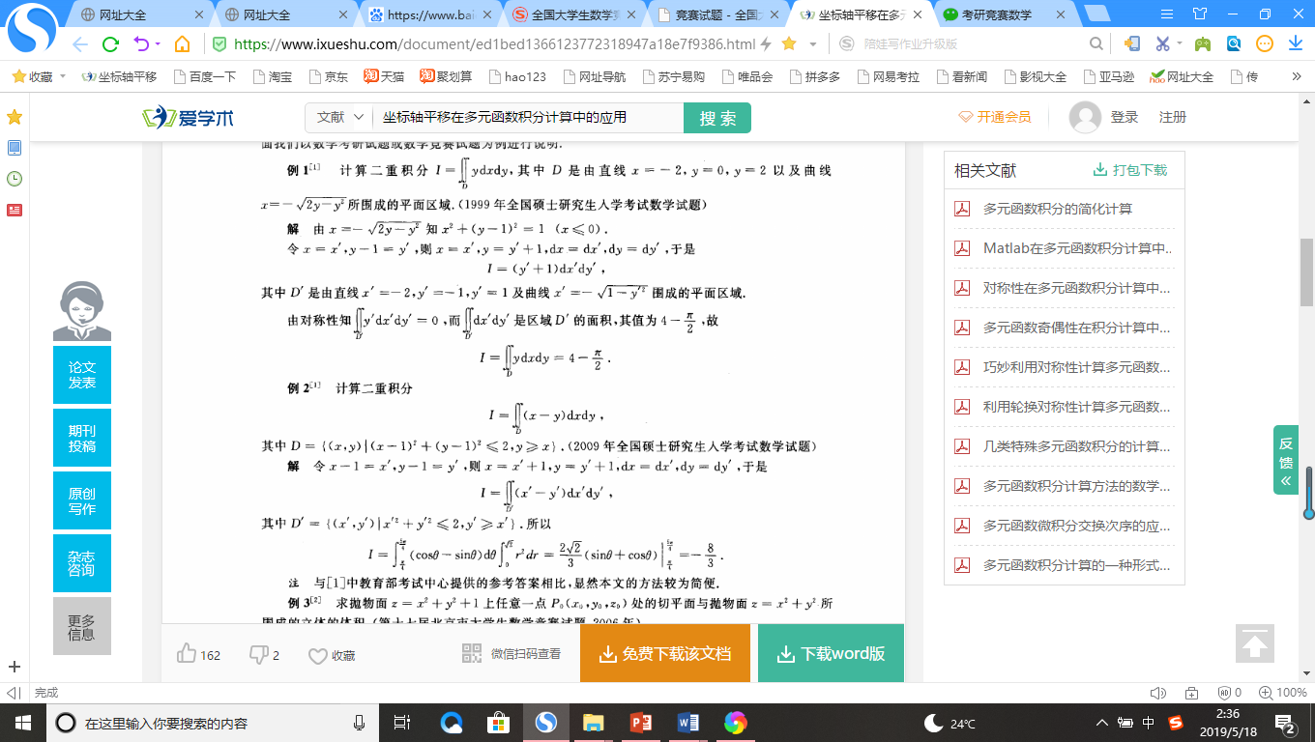

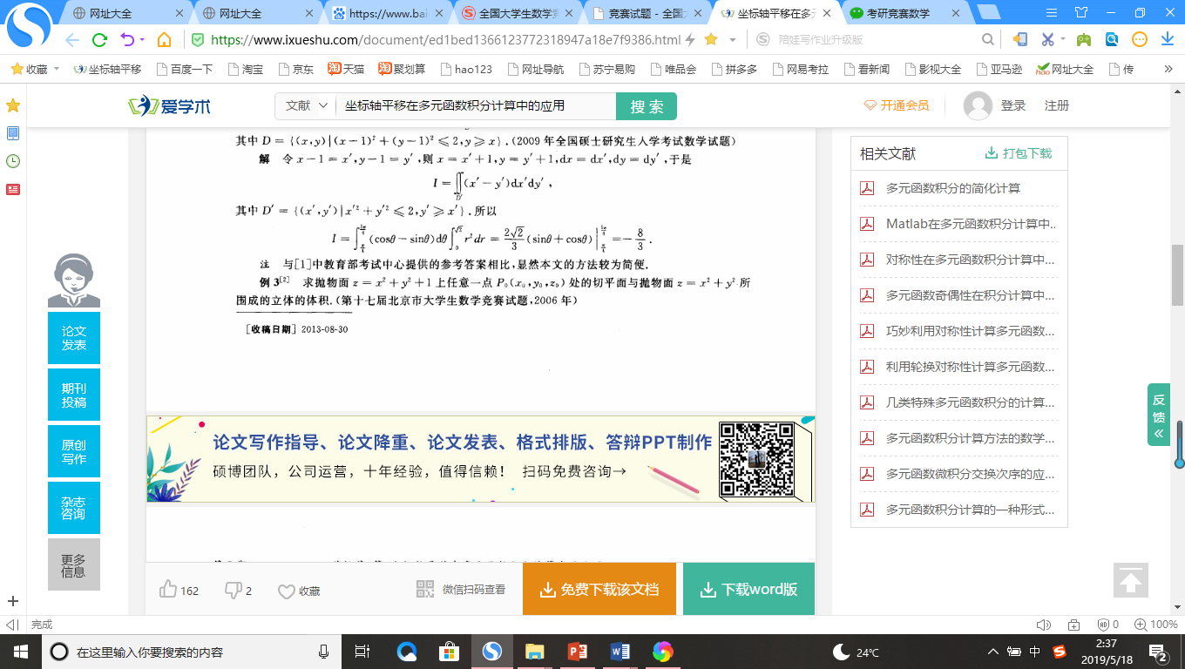

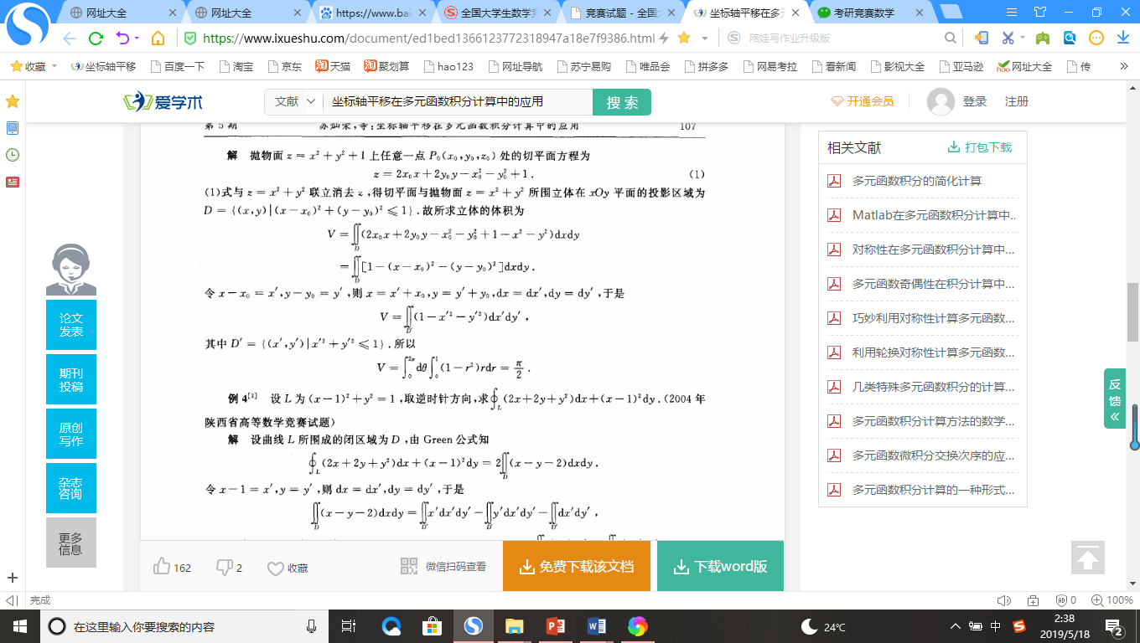

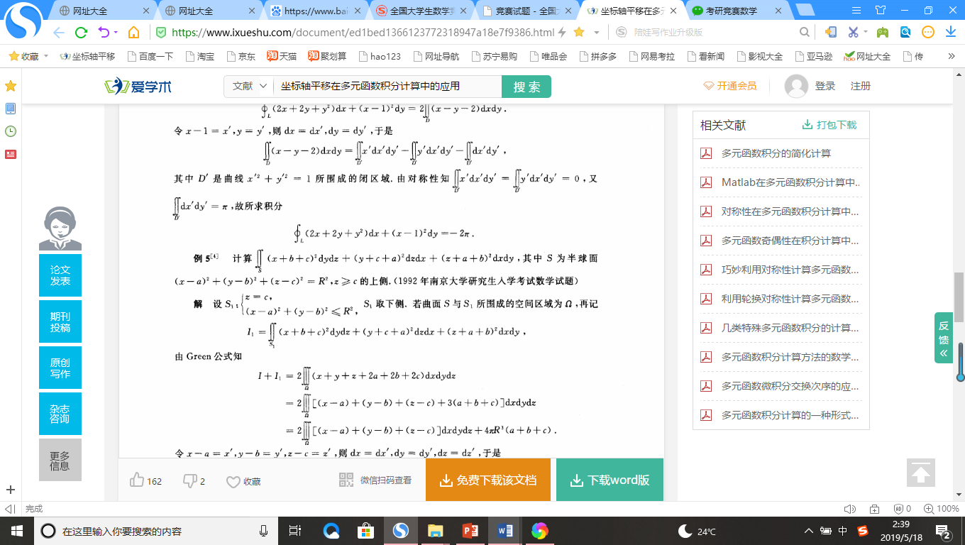

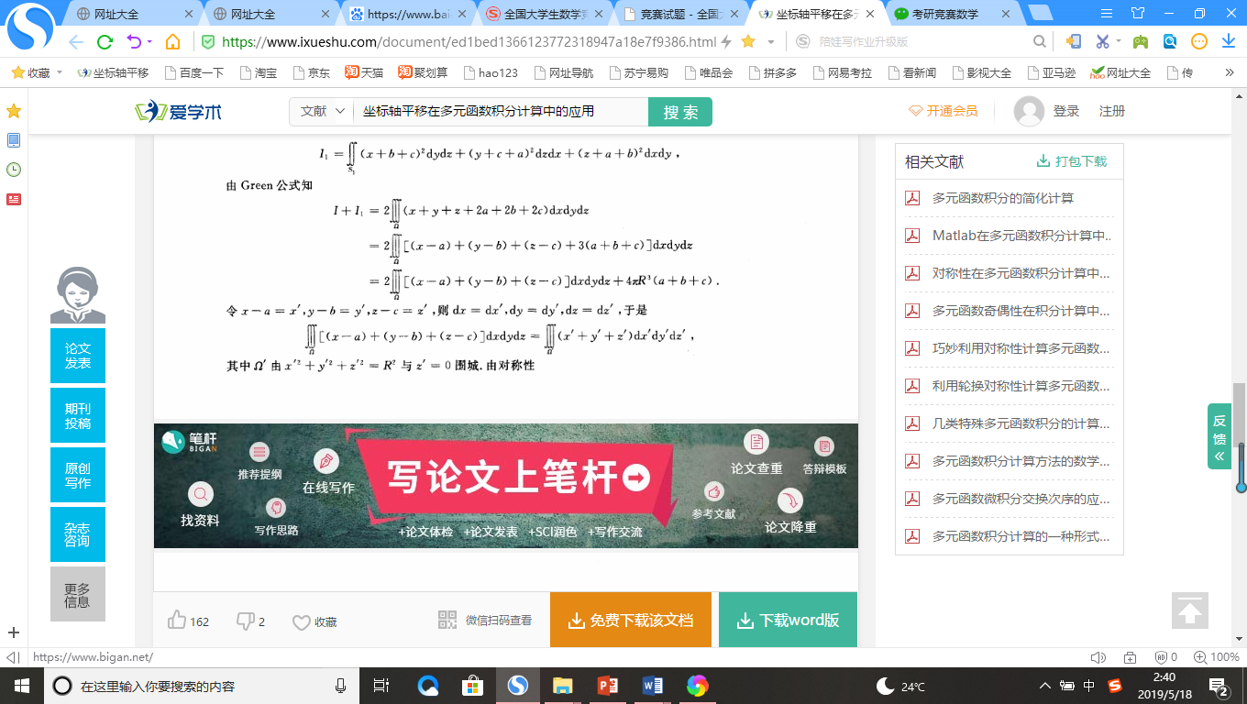

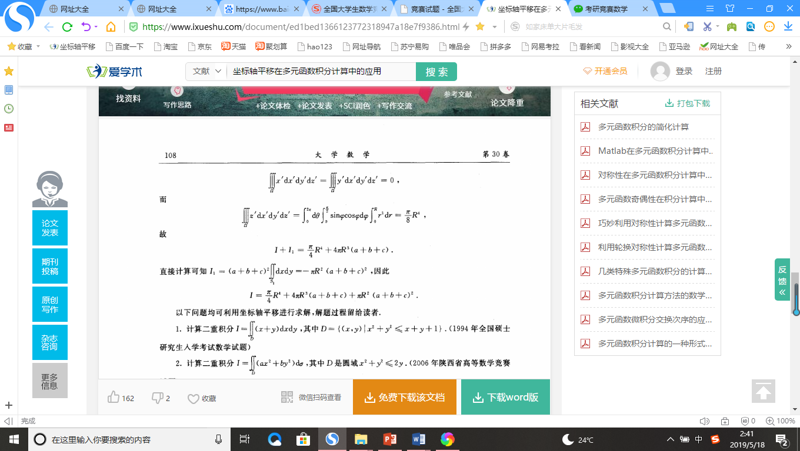

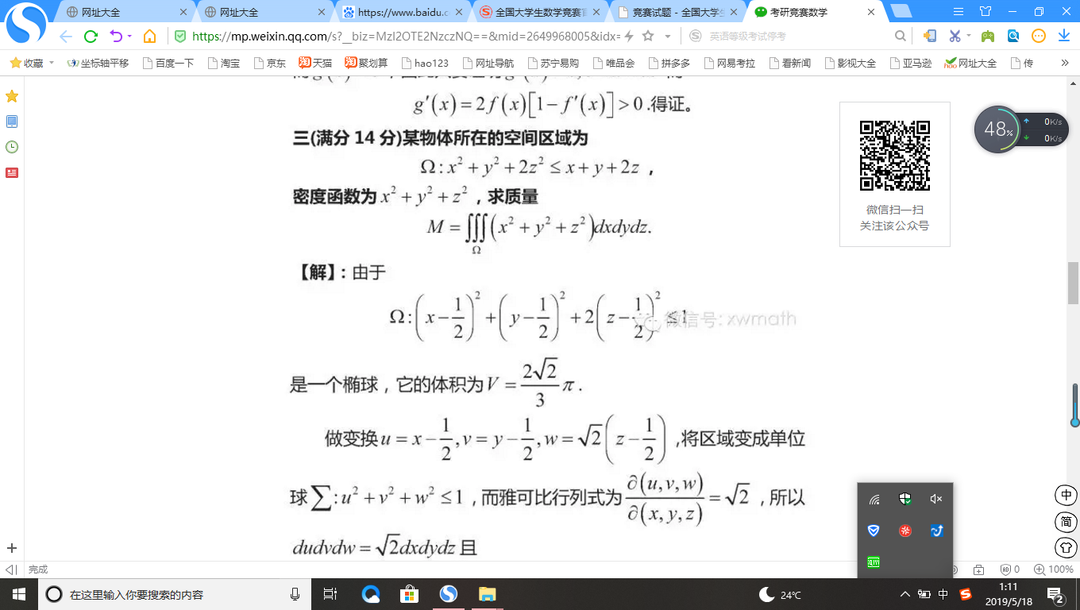

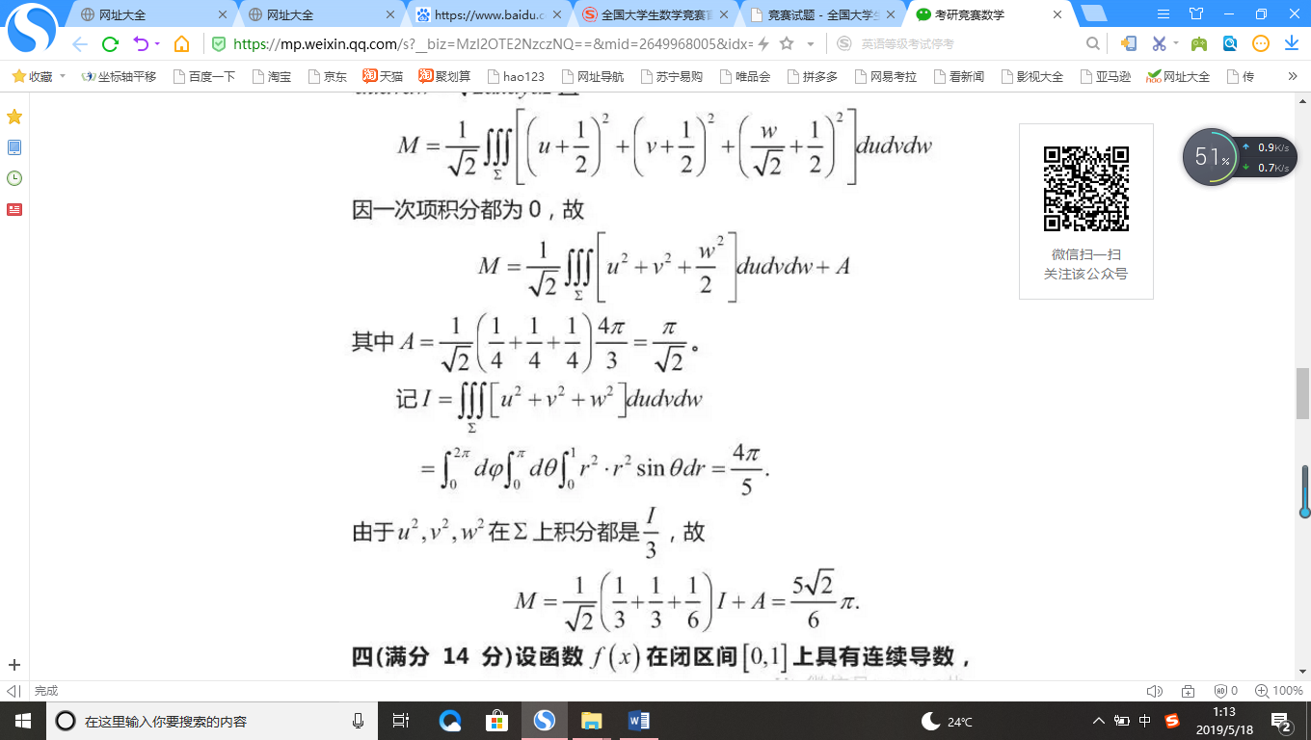

例4. 设空间区域由所围成，求

（1）；（2）设的体密度为常数,求它的质心。

解：（1）采用截面法计算。

，其中

由于积分区域的对称性（关于*z*，*y*轴对称），且被奇函数和*z*均为奇函数,所以，，而，于是 . 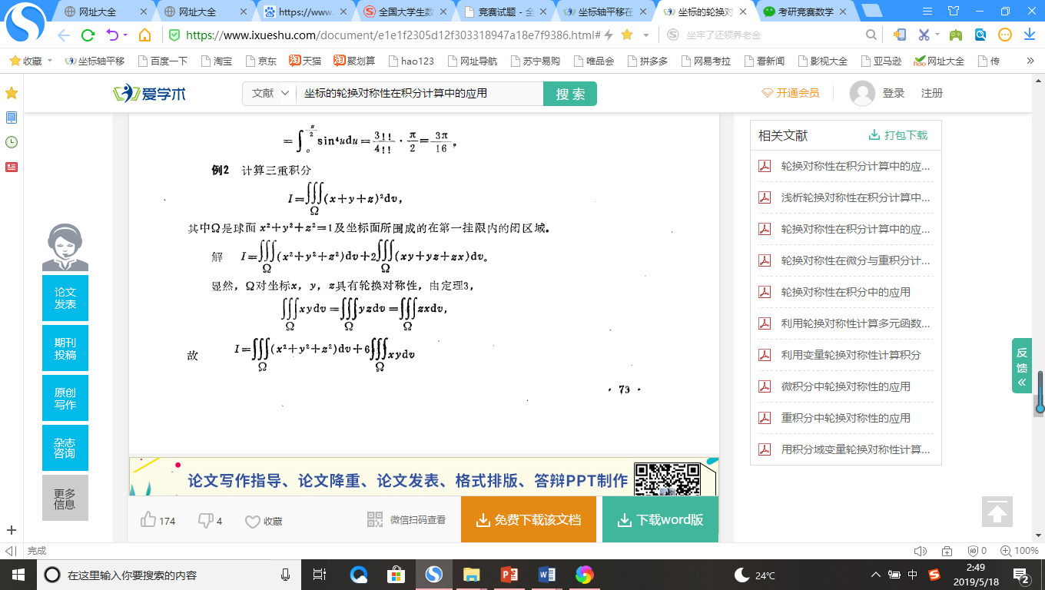

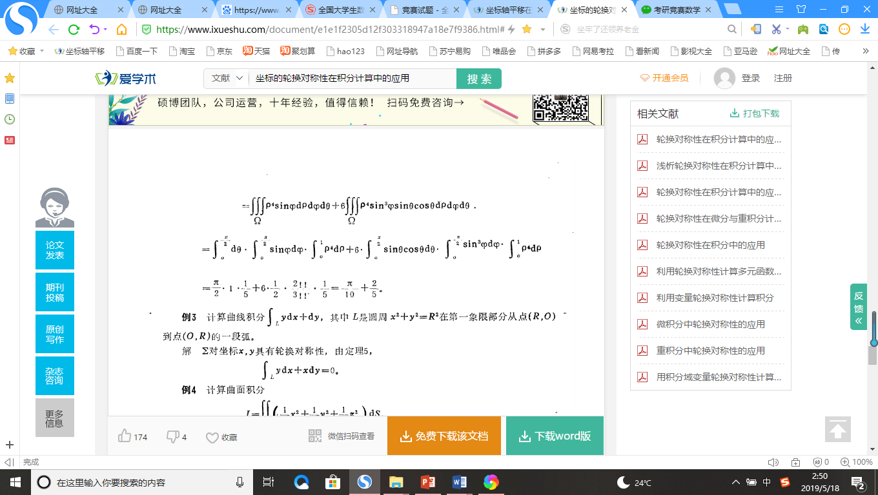

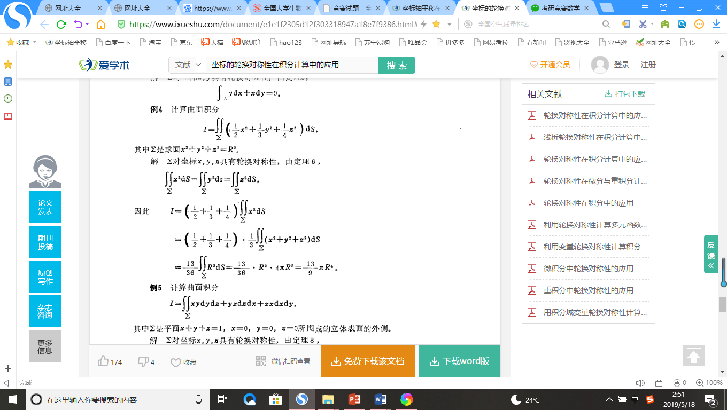

**五、（本题6分）**设曲线为球面与平面的交线，求.

解：

由轮换对称性，

且，

故.

**七、（本题10分）设函数**在上连续，且单调增加，证明：

，

其中，并由此证明.

证明：因为在上单调增加，故，故



即.

由轮换对称性，有，，故



由于，则

.

又，故

.

五、（2）求由曲面与平面与围成的立体的体积.

解：为求出空间立体的体积，利用三重积分变换，其变换的行列式为，其中

故 .

**四、（本题6分）**求曲面所围区域的体积.

证明：做积分变换：，则所围的区域就变换成



所以 . ……………（2分）

再利用球坐标 令，





 …………………（4分）

其中：，



.

故 . …………………（6分，每个积分1分）

3.试用二重积分计算由抛物线****与****轴所围成的闭区域的面积。

解法1：设所求闭区域的面积为*S*，记此闭区域为*D*，则****，

如图所示：*D*的边界由****和****轴所围成

为求积分*S*，作积分变换。

*A*

*D*

令**，即，**

*O*

则 ，



其中.

解法2：设闭区域*D*的边界为*L*，则有，*L*的参数方程为:

**，**

利用面积的曲线积分公式





.

例1.已知平面区域为****的正向边界，试证



证：由格林公式得





其中，是由于****是关于直线****对称，即有

。最后一步利用了均值不等式。

**九、（本题10分）**设,除外连续,且有连续的偏导数.当时, , 且，，逆时针方向, 为任意正实数, 试证明：

（1）； （2）存在连续可微的函数，使得时，.

证：（1）的参数方程为，则



…………………（3分）

（2）由（1），，且有

，.

令，. 则当时，有. ………………（6分）

于是对任意一条包含原点的封闭曲线，有



………………（8分）

故沿任何封闭光滑曲线一定有，由积分与路径无关的等价条件知，存在一个函数，使得当时，，

即，从而得

.

8. 设常数****满足****，计算积分****，其中是任意一条包围原点在内（不通过原点）的分段光滑的逆时针方向的封闭曲线。

解：设****，

直接计算得 

所以 

其中****，逆时针方向，取充分小，使包含在之内。

而****

其中，是的面积。



所以，

故 **。**

六、（10分）计算曲线积分，其中是椭圆

上从点到再到点的一段弧。

解1：因为 , 且 

所以在不包含原点的单连通区域内，曲线积分与路径无关，为利用格林公式，取路径园(对应),则



即 

其中是由 (逆时针方向)所围成的封闭区域.

解2：直接用椭圆*C*的参数方程代入计算







其中被积函数中的在处无界，故必须把积分区间分成，在第二项积分作变换化为第一项积分的2倍.

五、（10分）（1）设函数，具有连续的二阶导数，曲线积分



其中*C*为*xoy*平面上任一简单闭曲线.

1. 求使的与的表达式；
2. 计算沿任一条曲线从点到点的曲线积分

.

解：（1）由题设知条件知，

即 ，将其改写为下式



由此得

方程组的第一式两边求导后代入第二式，得



解此一阶常系数线性方程: 对应齐次方程的通解为

设非齐次方程组的特解为，代入（1）得，所以.

因此.从而



将 分别代入得

;

故  .

（2）



*B*



.

*A*

o

十、（10分）已知点与点，是由直线绕轴旋转一周而成的旋转曲面介于平面与之间部分的外侧，函数在内具有连续导数，计算曲面积分



解：的参数方程为，则由直线绕轴旋转的旋转曲面为，即 ，于是









其中和分别是平面与被截下的部分，前者为下侧，后者为上侧，它们在*xoy*平面上的投影分别为与

，组成外侧的闭曲面，记由它围成的立体为，于是







 (关于*zox*平面对称,*y*是奇函数)

,



,



,

故 .

2.，其中是由

所围成.

解：由于函数在上连续，由积分中值定理得



其中，即，于是当时，

，

所以.

九、 (10分) 设****是由*xoy*平面上的抛物线****绕****轴旋转一周而成的旋转曲面****与平面****围成的立体，求使三重积分

****为最小的**。**

解：*xoy*平面上的抛物线****绕****轴旋转一周而成的旋转曲面****的方程为****，于是，**，**由此可得

****，

其中 ****，利用极坐标



所以****，即****

****，得惟一驻点，**，**因此取最小值的。

五、设是上的连续函数，且对有

 （称具有反序性）

1. 证明：
2. 利用（i）证：若是上的连续函数，且对有

，则.

证：(i)由 得



不等式两端在*D*上求二重积分，其中，即



即 

（ii）由于与在上[0,1]具有反序性，则由（i）





因为，所以 .

八、（10分）设抛物面 及圆柱面 ，

求的一个切平面，使得由及与围成的立体体积达到最小.

解：（1）设是上的任一点，则在点*P*处的法向量为

，所以在点*P*处的切平面的方程为

，即，(其中)

于是，由及与围成的立体体积为

，(其中)

 (采用极坐标)







即 ，其中

用拉格朗日乘数法求其极值，为此记



令，解此方程得惟一驻点，故这也是的最小值点，将其代入切平面的方程，其方程为.

（3）设可微函数满足 ，求

.

解：由  得.

记 







.

七、（10分）设分别是函数在上的最大值和最小值，是连接原点与点的位于第一象限内的光滑曲线，并且与线段围成的闭区域的面积为1，求关于坐标的曲线积分.

（其中为逆时针方向）

解：先确定，再计算.

由的积分表达式 ，

于是的根为，并且









所以 ，



 （由格林公式）





.

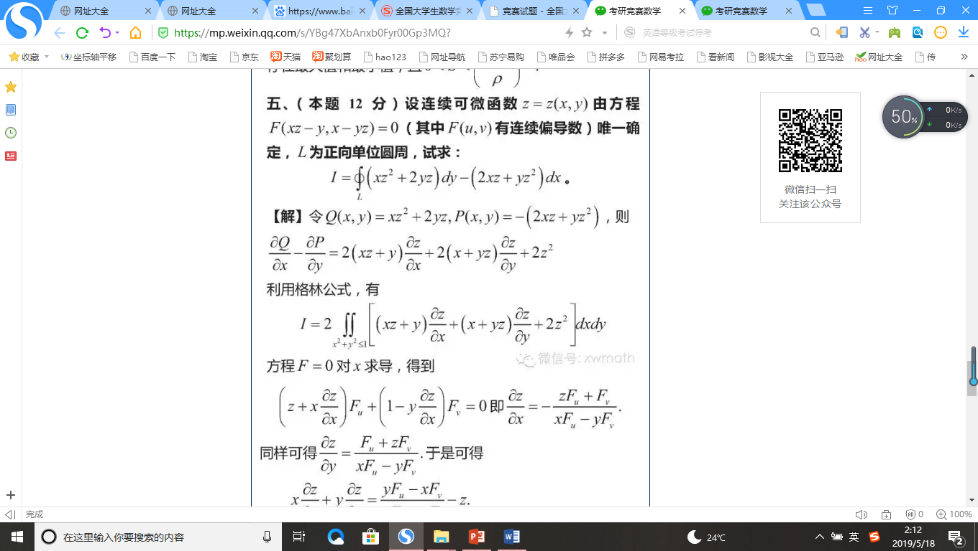

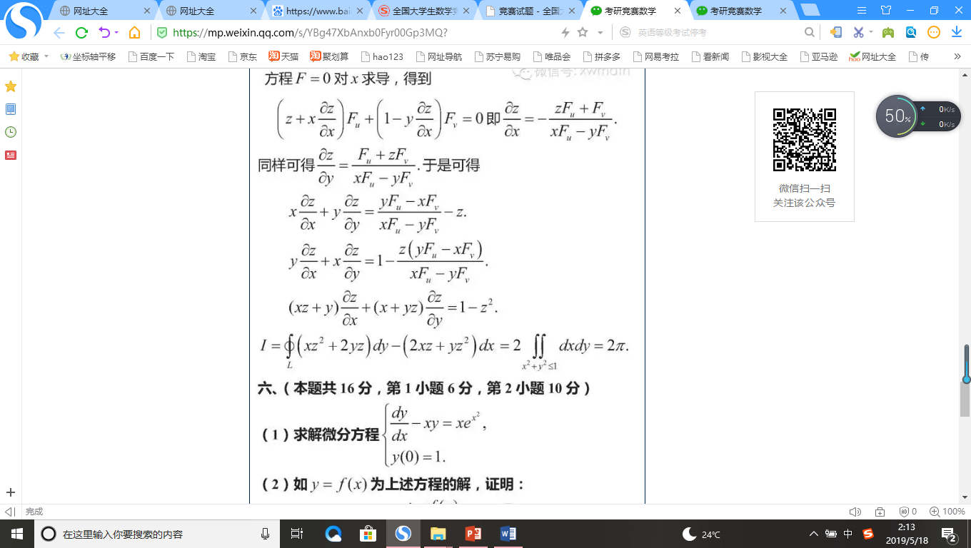

6.（10分）已知函数****具有二阶连续偏导数，且****

****，其中，求

**.**

解：由偏导数定义易知和题设的已知条件有

** **

由于 

代入上式得



而 

再代入上式得

**.**